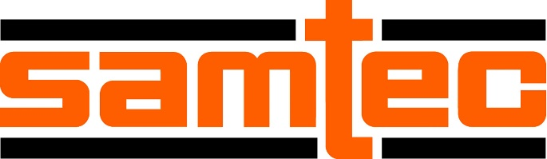

보도자료
10 October, 2023
CONTACT: Mediaroom@samtec.com

삼텍, 대만에 새로운 설계 제조 센터 개설

삼텍(Samtec, Inc.)은 대만에 새로운 설계 제조 센터를 개설한다고 밝혔다. 이 센터에서는 데이터 통신, 텔레콤, 인공 지능, 머신 러닝, 시험 계측, 산업, 의료를 비롯한 다양한 분야 용으로 첨단 커넥터 제품을 설계하고 개발하고 제조한다.

이 센터는 7만 평방피트(6,503평방미터) 규모의 최첨단 설비로서, 제조, 신제품 개발 및 엔지니어링, 기계 및 장비 설계, 커넥터 및 케이블 어셈블리를 위한 3개 층으로 이루어졌다. 이 센터에서는 무선 인프라, 항공우주 및 방위, 컴퓨터, 시험 계측 분야에 사용되는 정밀 RF 제품 라인을 주로 제조한다.

삼텍의 브라이언 비치취(Brian Vicich) 부사장은 “우리 회사는 대만 설계 센터를 추가함으로써 차세대 인터커넥트 제품의 생산 능력을 확대하게 되었다. 이로써 고객과 파트너사들이 혁신을 가속화하고 각자의 시장에서 앞서 나가도록 더 잘 뒷받침하게 되었다. 대만 설계 센터를 통해서 우리 회사의 공격적인 신제품 개발 로드맵을 실현하고, 대만이 풍부하게 보유한 유능한 인재들을 활용해서 엔지니어링 및 제조 목표를 달성할 것”이라고 말했다.

대만 설계 센터는 삼텍의 글로벌 설계, 제조, 고객 서비스 풋프린트로 새롭게 추가되는 것으로서, Samtec Sudden Service®를 더욱 더 탄탄하게 할 것이다. 2023년에 삼텍은 싱가포르 물류 허브를 개설하고, 미국 펜실베니아에 새로운 케이블 제조 설비를 건설하고, 베트남과 코스타리카 제조 설비를 확장했다.

삼텍은 125개 이상 국가의 고객들에게 제품을 공급하고 있다. 세계 각지에 22개 영업 사무소, 13개 설계 센터, 14개 운영/공급 사무소를 두고 있으며, Samtec Sudden Service®를 통해서 세계 유수의 테크 기업들에서부터 대학과 소규모 스타트업에 이르기까지 5만 곳 이상의 고객들을 지원하고 있다. 삼텍은 고객에게 직접 제품을 판매하거나 잘 알려진 유통판매 파트너사들을 통해서 제품을 공급한다.

삼텍(Samtec, Inc.) 회사 소개
1976년에 설립된 삼텍은 고속 보드간(board-to-board), 고속 케이블, 미드 보드 및 패널 광학, 정밀 RF, 유연한 스태킹 및 마이크로/러기드 부품 및 케이블을 포함한 다양한 전자 인터커넥트 솔루션 라인을 제공하는 9억5000만달러 규모의 비상장 제조기업이다.
삼텍 테크놀로지 센터는 베어 다이에서 100미터 떨어진 인터페이스까지, 그리고 그 사이의 모든 인터커넥트 지점에 이르는 시스템의 성능과 비용 두 가지를 모두를 최적화시키는 기술, 전략, 제품을 개발 및 최첨단화 하는데 전념하고 있다. 삼텍은 전세계 40여곳의 지사 운영과 125개국에서의 제품 판매를 통해 뛰어난 고객 서비스를 실천하며 글로벌 시장에서의 입지를 다지고 있다.
상세 정보는 http://www.samtec.com참조.

Samtec, Inc.
P.O. Box 1147
New Albany, IN 47151-1147
USA
Phone: 1-800-SAMTEC-9 (800-726-8329)
www.samtec.com/media-room

